Preparar la paz

Desde el Imperio Romano suele repetirse “si quieres la paz, prepárate para la guerra”. Hoy has más de 50 guerras desatadas en el mundo, que involucran a 92 países que destinan a la destrucción mutua recursos económicos que se restan a salud, educación y alimentos.
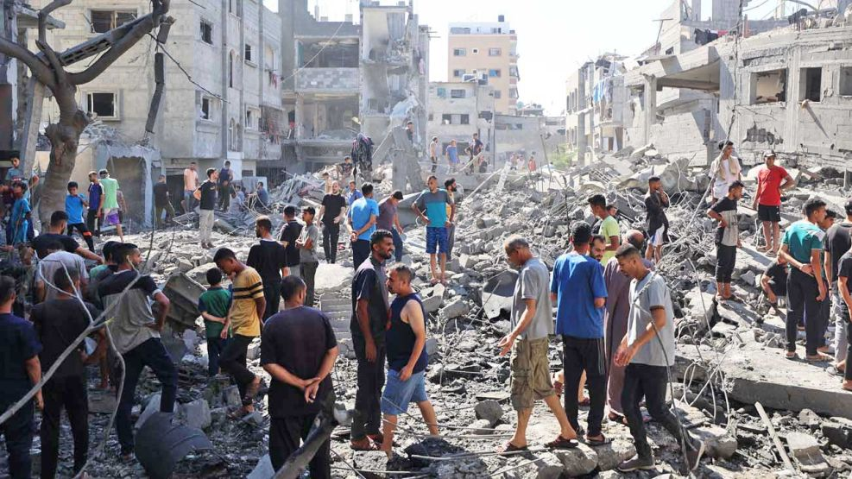

Conflicto. Las fuerzas israelíes estiman que aún quedan 49 secuestrados en Gaza, aunque a 27 de ellos da por muertos. | cedoc

Eloy Mealla*
07-07-2025 17:25
Está muy difundido en el campo de las relaciones internacionales el adagio “si quieres la paz, prepárate para la guerra”. La expresión se remonta a la antigua Roma, entendiéndose que para que haya paz es necesario que el enemigo perciba que uno es fuerte y potencialmente destructivo. No obstante, es fácil dar un paso más: inventar una amenaza y emplear la consigna como una justificación para la agresión.
Modernamente ha dado lugar a la doctrina de las guerras preventivas o disuasivas que desataron, por ejemplo, la llamada “carrera armamentística” que implican un gasto militar desmesurado –no solo de las grandes potencias–“mediante el derroche de medios económicos y de energías humanas en perjuicio de los balances escolares, culturales, agrícolas, sanitarios, civiles”. Así se expresaba Pablo VI en 1976 en medio de la “guerra fría” que protagonizaban Estados Unidos y Rusia.
En el mundo hay 56 conflictos armados activos, el pico más alto desde la Segunda Guerra Mundial
Actualmente, además de la guerra en Ucrania, en Gaza o el enfrentamiento de Israel con Irán, asistimos a más de 50 conflictos armados que, aunque menores y menos publicitados, son igualmente crueles y destructivos e involucran a más de 92 países. Esto confirma que "prepararse para la guerra" no solo desvía recursos económicos de los presupuestos estatales, sino que no conduce a la paz.
Una bomba no puede ser destruida por otra bomba, así como la violencia no puede ser destruida por la violencia (Mahatma Gandhi)”
Esto no significa caer en la indefensión o aceptar resignadamente el desamparo de los más débiles. Por el contrario, alcanzar la paz es un ejercicio activo. Cabe recordar que la paz es obra de la justicia, no es ciertamente la mera ausencia de conflictos.
Conflictos mundiales: cómo repercute en Argentina el aumento del oro, petróleo y alimentos
El Papa Francisco, dirigiéndose en 2017 a la Conferencia de la ONU para la negociación de un instrumento jurídicamente vinculante sobre la prohibición las armas nucleares, que conduzca a su total eliminación, decía:
“La paz y la estabilidad internacional no pueden basarse en una falsa sensación de seguridad, en la amenaza de la destrucción recíproca o de aniquilación total, en el simple mantenimiento de un equilibrio de poder. La paz debe construirse sobre la justicia, sobre el desarrollo humano integral, sobre el respeto de los derechos humanos fundamentales, sobre la custodia de la creación, sobre la participación de todos en la vida pública, sobre la confianza entre los pueblos, sobre la promoción de instituciones pacíficas, sobre el acceso a la educación y a la salud, sobre el diálogo y la solidaridad. En esta perspectiva, necesitamos ir más allá de la disuasión nuclear”.

Si quieres la paz, prepara la paz
A principio del siglo XX, para Filippo Turati –figura destacada del socialismo italiano–el famoso “si quieres la paz, prepárate para la guerra” no era más que un juego de palabras, y sostenía que “si quieres la paz, prepara la paz”. Años después, en 1947, tras la tragedia de Hiroshima y Nagasaki, Mahatma Gandhi escribió: “La moraleja que se puede extraer es que una bomba no puede ser destruida por otra bomba, así como la violencia no puede ser destruida por la violencia”.
El Papa León XIV entre sus primeras palabras, apenas comenzado su pontificado, se refirió a “una paz desarmada y desarmante”. La paz desarmada es aquella, se ha dicho, que no hace uso de la fuerza sino de la razón y los argumentos, y que surge del convencimiento de que es posible, realizable, y alcanzable. La paz desarmante, podemos deducir, no es solo la que debe alcanzarse a nivel mundial y entre las naciones, sino también en todos los estratos de la vida social e institucional. El desarme no es solo en el campo militar, también incluye las palabras, gestos, y acciones que empleamos en la vida cotidiana.

*Vicerrectorado de Formación-Universidad del Salvador

https://www.perfil.com/noticias/opinion/preparar-la-paz.phtml

